Begrebskort

Funktioner - udskoling

Funktion | Et matematisk udtryk, som beskriver sammenhængen mellem to ting (x,y). Ofte er det nemlig sådan, at når én ting(x) ændres, så ændres en anden(y) også.
Funktionsforskrift | Formlen, som er et matematisk  udtryk for funktionen.  f(x)
Koordinatsystem | To akser, der står vinkelret på hinanden.  Den vandrette akse kaldes x-aksen eller førsteaksen. Den lodrette kaldes y-aksen eller andenaksen.
Hældning | Fortæller, hvordan funktionen ”opfører sig”. Er den stigende, faldende, konstant?
Sildeben | En måde at finde punkter på, når man skal tegne en funktion i et koordinatsystem.  Man vælger en række x-værdier ud og regner derefter y-værdier. Kan se sådan ud:  x 1 2 3 4  y
Graf | Fælles ord for tegningen af funktionerne i et koordinatsystem.
Afhængig variabel | Den variabel, som bliver bestemt af funktionen. Kaldes oftest for y.
Uafhængig variabel | Den variabel, som vi kan ændre på. Kaldes oftest for x.
Koordinatsæt | Beskriver, hvor et bestem punkt er i et koordinatsystem f.eks. (2,4)
Lineær funktion | En funktion, som indeholder et x. Hvis x vokser med 1, vokser y med a.  y=ax+b
Førstegradsfunktion | En funktion, som indeholder et x. Hvis x vokser med 1, vokser y med a.  y=ax+b
Ret linje | Grafen for en lineær funktion.  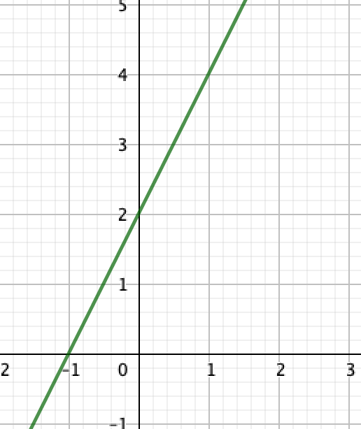
$$y = ax + b$$ | Funktionsforskriften for en lineær funktion.
Ligefrem proportional | En lineær funktion, som går igennem (0,0) og derved ikke har nogen b-værdi.
a  (lineær funktion) | Hældningen i en lineær funktion
b  (lineær funktion) | Skæringen med y-aksen i en lineær funktion.
Hældningskoefficienten  (lineær funktion) | Fortæller, hvor hurtigt en funktion stiger/falder. Kan regnes ud fra to punkter:  $$a=\frac{y_{2}-y_{1}}{x_{2}-x_{1}}$$
Faldende funktion | En funktion, hvor hældningen er mindre end 0.  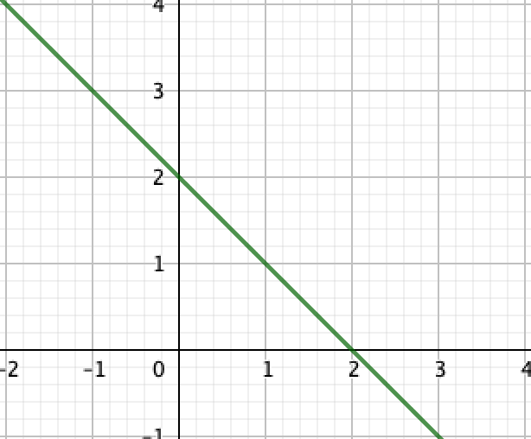
Stigende funktion | En funktion, hvor hældningen er større end 0.
Konstant funktion | En funktion, hvor hældningen er 0.  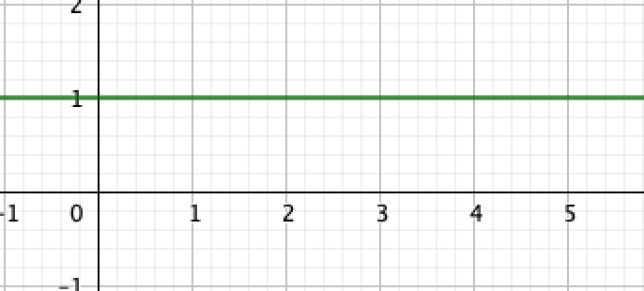
Stykvis lineær funktion | En lineær funktion, som er delt i flere stykker. Eksempelvis:  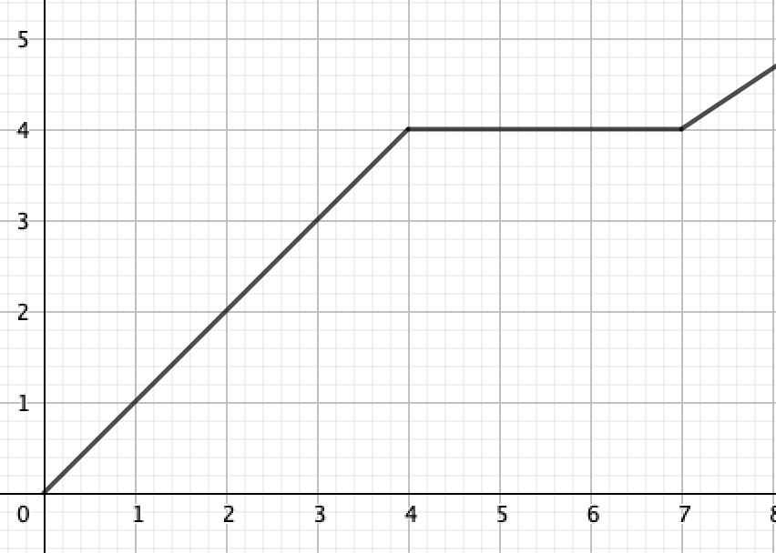
Andengradsfunktion | En funktion, hvor der er et $x^{2}$  Y= ax²+bx+c
Parabel | Grafen for en andengradsfunktion.  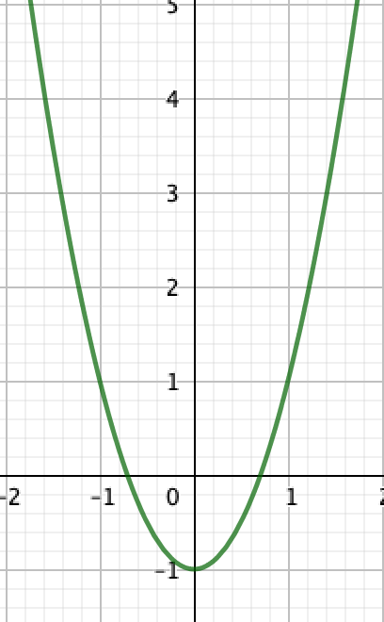
a  (andengradsfunktion) | Bestemmer hældningen på benene i en parabel. Er værdien negativ vil det være en ”sur smiley”.
b  (andengradsfunktion) | Bestemmer, hvor toppunktet ligger ift. y-aksen. Er værdien 0 ligger toppunktet på y-aksen.
c  (andengradsfunktion) | Bestemmer skæringen med y-aksen for parablen.
$$y=ax^{2}+bx+c$$ | Forskriften for en andengradsfunktion.
Nulpunkt | Skæring med x-aksen for en andengradsfunktion.  Det kan være 0, 1 eller 2.
Rødder | Skæring med x-aksen for en andengradsfunktion.  Det kan være 0, 1 eller 2.
Toppunkt | Vendepunktet for en parabel.  Det højeste eller laveste punkt i grafen.
Ekstremum | Et andet ord for toppunktet.  Benyttes også som kommando i Geogebra til at finde toppunktet.
Diskriminanten | Fortæller, hvor mange nulpunkter en parabel har.  Udregnes ved $D=b^{2}-4ac$
Hyperbel | Grafen for omvendt proportionalitet.  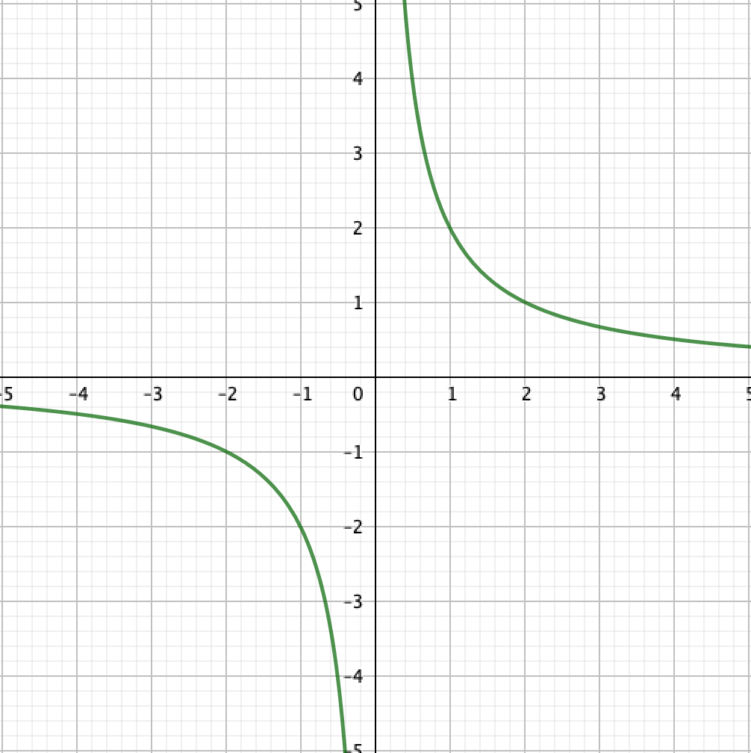
Omvendt proportionalitet | En funktion, hvor $x·y$ er konstant.  Når x fordobles, halveres y og omvendt.  Skrives som:  $$y=\frac{a}{x}$$
$$y=\frac{a}{x}$$ | Forskriften for omvendt proportionalitet.

